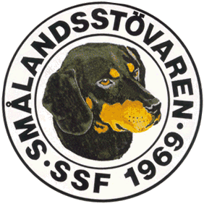

Protokoll fört vid Svenska Smålandsstövareföreningens styrelsemöte
per telefon den 18/8 2019.

Närvarande: Tore Nilsson, Roger Nilsson, Lotta Friberg, Sune Falk, Peter Ledin, Lennart Forslin, Stefan Knutsson och Raymond Dziobek.

- Mötet öppnades av ordförande Tore Nilsson.

- Godkännande av dagordning.

- Till justeringsman valdes Lennart Forslin.

- Föregående protokoll gicks igenom.

- Ekonomi; kassan är stabil, varit mycket utgifter i samband med jubiléet. Bokföringen sker numera via Visma.

- Inget nytt från AU.

- Avelskommittén; inget nytt över sommaren, 38 valpar födda hittills i år.
- Klubbmötet nästa år blir i Bringåsen utanför Östersund den 16 Maj

- Pågående ärenden.
a, arkivering bordlägges.
b, Lennart och Sune har kompletterat hur nästa års rasmästerskap ska läggas upp. Detta skickas till lokalombuden.

- Nya ärenden.
a, Diskussion om att alla rasföreningar har årsmöte på samma plats och tidpunkt. Tore har möte med övriga föreningar om detta. Styrelsen är positiv till att ha detta, tex i samband med Riksutställningen år 2021.
b, Tore har börjat med höstbrevet.
c, Jubileumsskålen har sålt betydligt sämre än väntat.
Vi kör ett nytt upplägg; 1 st 400 kr, 2 st 750 kr, 3 st 1000 kr. Inte så kul att ha kvar många, då det står årtal i skålen.
- Övriga frågor; harpesten diskuteras, den är utbredd över hela landet, mest norröver.

- Nästa möte blir den 24/11 kl 19.00

- Tore tackar för allas intresse och avslutar mötet.

Vid Protokollet Ordförande

Roger Nilsson Tore Nilsson

Justerat

Lennart Forslin

